PRZYRODA KLASA 4
20.04.2020 TEMAT: Poznajemy formy terenu.
Cele lekcji:
1. Poznanie różnych form terenu.
2. Różnicowanie form terenu znajdujących się w najbliższym otoczeniu szkoły i miejscu zamieszkania.
Polecenia:
- Do zeszytu przedmiotowego przepisz datę, temat i cele lekcji.
- Zapoznaj się z informacjami w podręczniku „TAJEMNICE PRZYRODY kl. IV” str.141 -143.
- Przepisz do zeszytu przedmiotowego „TO NAJWAŻNIEJSZE” ze strony 143.
- Wykonaj zadania w zeszycie ćwiczeń – str. 88-89, ćwiczenia 1-5.
- Ćwiczenie 1 uzupełnij w następujący sposób:
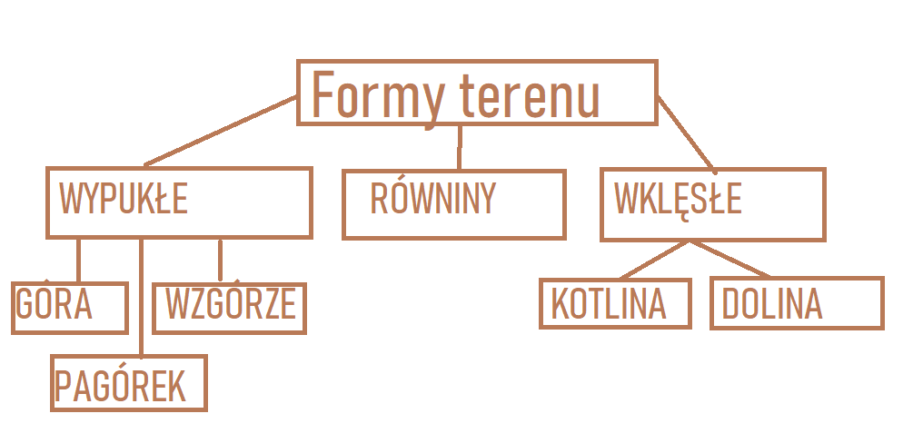
Po zakończeniu pracy proszę zrobić zdjęcie każdej strony z pracą domową telefonem komórkowym
i przesłać mi przez Messengera lub na emaila ztalarek@wp.pl do godz. 18.00.

22.04.2020 Temat: Na ratunek Ziemi.

22 kwietnia obchodzimy MIĘDZYNARODOWY DZIEŃ ZIEMI. Z tej okazji mam dla Was specjalne zadanie:
Wykonaj prace plastyczną na temat: ”Jak dbać o naszą planetę Ziemię?”. Format i technika dowolna.
W pracy przedstaw przykłady pozytywnych zachowań, za pomocą których możemy wspólnie dbać o nasze środowisko przyrodnicze, a tym samym o naszą planetę Ziemię. Praca musi zawierać HASŁO. Najładniejsze prace wezmą udział w konkursie szkolnym pod tym samym tytułem.
Zdjęcie pracy prześlij mi na Messengera lub na emaila ztalarek@wp.pl Termin do 30 kwietnia.

